**MPV - Concluso Convegno Nazionale: ripartire dall’identità**

3 novembre 2021. Si sono conclusi i lavori del 41 Convegno nazionale dei Movimenti per la Vita locali, Centri di Aiuto alla Vita (CAV) e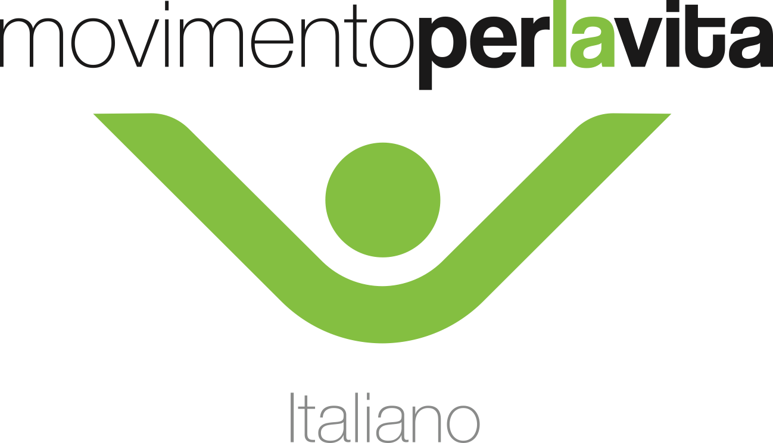 Case di Accoglienza, intitolato a Carlo Casini, “Usciamo a riveder le stelle. Identità, luce che traccia la rotta”. Un incontro importante e molto partecipato che si è svolto a bordo della MSC Magnifica sulla rotta Venezia Spalato nel rispetto delle norme anti-Covid. **I circa 400 volontari del Movimento per la Vita italiano (MPVI), tra cui un centinaio giovani della “generazione Z”, cioè quella digitale, hanno seguito le numerose sessioni proposte dagli organizzatori.**

Il Convegno è stata una occasione preziosa per riflettere sullo stile del Movimento, declinandone l’identità anche comunicativa. “Dobbiamo vincere il male attraverso la comunicazione persuasiva del bene, del valore della vita, della libertà che viene dall’accoglienza. Senza condannare le persone. Non perché l’aborto non sia uno sfacelo, una sconfitta totale, ma perché la cultura della vita nasce dello sguardo d’amore. Solo così si esce dall’agone ideologico e ci si apre fino in fondo alla verità” ha dichiarato la presidente Marina Casini. **La Presidente ha quindi sottolineato come** **il MPVI punti a “far guardare tutta la società al bambino concepito e portarla a dire “sì è uno di noi”.** E questo ci dà un’energia in più per essere accanto a ogni prossimità vincendo la cultura dello scarto”.

Una indicazione che trova conferma nelle parole rivolte ai volontari da **Papa Francesco** che, in un messaggio di saluto, **ha espresso “sincero apprezzamento per l’opera di promozione e difesa della vita**, primario e inestimabile dono di Dio, in particolare per l’impegno concreto volto alla salvaguardia e al rispetto di ogni persona umana”. Il Santo Padre ha quindi auspicato “che si rafforzi il proposito di lavorare insieme per superare la cultura dello scarto”. Parole a cui ha fatto eco **il card. Bassetti, Presidente della CEI che ha richiamato “il carisma che ha dato origine al Movimento**: la contemplazione della dignità umana nel più piccolo, nel più povero, nel più inerme dei nostri fratelli, -il bambino concepito- sapendo che lo sguardo contemplativo su di lui purifica e rinforza ogni istanza di rinnovamento morale e civile della società”.

Il Convegno è stata l’occasione anche per presentare le attività del MPVI. I servizi offerti dai volontari, nonostante la pandemia sono continuati e in alcuni casi anche cresciuti. **Ben 5.433 bambini nati con il sostegno dei CAV e 7.914 gestanti assistite su un totale di 10mila donne che hanno ricevuto assistenza dal Movimento**. Nel pieno dell’emergenza, le richieste al servizio SOS Vita, uno sportello di aiuto telefonico e online sono aumentate del 300%. L’appuntamento annuale, tornato in presenza, ha permesso di richiamare il ruolo prezioso delle case d’ accoglienza del MPVI, e di continuare la formazione degli operatori di SOS Vita. Ugualmente importante è stato il confronto con il CdA della Fondazione Vita Nova, responsabile del servizio di adozioni a distanza prenatali del Progetto Gemma, e incentrato sull’empowerment della donna madre. Inoltre, **il Convegno è stato un momento chiave della campagna “Cuore a Cuore”**, che invita proprio le donne, le madri, le donne in gravidanza a (ri)affermare che il concepito è un essere umano, uno di noi, un figlio, sottoscrivendo il manifesto che si trova sul sito www.mpv.org.

**Giovanna Sedda.** 351.6783968 - sedda.gio@gmail.com